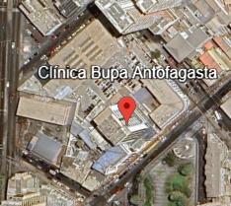
PROPUESTA DE MONITOREO HÍDRICO
Clínica Bupa Antofagasta
Alcance técnico según ficha de visita del 24-06-2026, 09:30 h
1. ANTECEDENTES DE LA VISITA
Cliente | Clínica Bupa Antofagasta
Fecha de la visita | 24-06-2026, 09:30 h
Contacto en la visita | Catherine Velasquez
Proveedor de agua | Aguas Antofagasta
Puntos relevados | 4
Matriz en los 4 puntos | Cobre, 2 pulgadas
Remarcador del cliente | No existe en ninguno de los puntos
Fuente | Ficha técnica de visita (datos de terreno y fotografías)

Este documento fija el alcance de medición y las condiciones de instalación registradas en la visita. La cotización comercial (valores, plazo y condiciones contractuales) se emite en un documento aparte.
2. OBJETIVO
Medir de forma continua el agua que entra a la clínica y el régimen de las tres salas de impulsión, para distinguir el consumo de la cuenta sanitaria del caudal que impulsa cada sala (incluido el llenado del estanque S.N°2) y detectar consumos fuera del horario de operación.
3. CÓMO SE LEEN LOS CUATRO PUNTOS
La ficha describe la actividad hídrica de cada sala. Con esa lectura, el esquema de la propuesta queda así:
- Medidor principal Sanitaria: referencia de la cuenta. Cubre el 100 % de la clínica.
- Sala de impulsión Principal: impulsa el 50 % de la clínica y llena el estanque S.N°2.
- Sala de impulsión N°2: abastece la sala de bombas del sexto piso (S.B. N°3).
- Sala de impulsión Sexto Piso (S.B. N°3): impulsa el otro 50 % de la clínica.
La Sala N°2 y la sala del sexto piso quedan en el mismo recorrido: la primera alimenta a la segunda. Cada punto se informa por separado. La cuenta sanitaria es la referencia del total de la clínica. Las salas describen impulsión y llenado de estanque, y su caudal se contrasta con esa cuenta punto por punto.
4. ALCANCE PROPUESTO
Cuatro puntos de monitoreo ultrasónico no invasivo, uno por cada matriz de cobre de 2 pulgadas relevada. En cada punto la visita dejó las mismas condiciones de comunicación y de sensores:
- Par de sensores de ultrasonido, con canalización de 2 × 5 m.
- Enlace M2M 3G / 4G / 5G. En los cuatro puntos la señal se registró como buena.
- Canalización de señal: no aplica. La antena queda en el punto, sin tendido adicional.
- Alimentación 220 V desde un punto cercano. La distancia figura en cada ficha.
- El cliente no tiene remarcador en estos puntos: la medición WES es la del tramo.
Resumen de factibilidad (todos los puntos quedan habilitados para instalar):
Punto | Actividad hídrica | 220 V | Sensores | Señal M2M
Sala de impulsión Principal | 50 % de la clínica y llenado del estanque S.N°2 | 10 m | 2 × 5 m | Buena
Sala de impulsión N°2 | Abastece la sala de bombas del sexto piso (S.B. N°3) | 10 m | 2 × 5 m | Buena
Sala de impulsión Sexto Piso (S.B. N°3) | 50 % de la clínica | 15 m | 2 × 5 m | Buena
Medidor principal Sanitaria | 100 % de la clínica (cuenta de agua) | 5 m | 2 × 5 m | Buena

5. FICHA DE CADA PUNTO
Punto 1. Sala de impulsión Principal
Diámetro | 2 pulgadas
Material de la matriz | Cobre
Actividad hídrica | 50 % de la clínica y llenado del estanque S.N°2
Remarcador del cliente | No existe
Factibilidad eléctrica 220 V | 10 m
Canalización de señal | No aplica
Canalización sensores ultrasonido | 2 × 5 m
Señal M2M 3G, 4G, 5G | Buena

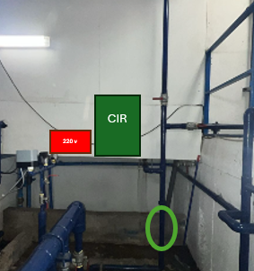
Sala de bombas con manifold de cobre, válvulas y tramos verticales y horizontales accesibles para el par de sensores.
Punto 2. Sala de impulsión N°2
Diámetro | 2 pulgadas
Material de la matriz | Cobre
Actividad hídrica | Abastece la sala de bombas del sexto piso (S.B. N°3)
Remarcador del cliente | No existe
Factibilidad eléctrica 220 V | 10 m
Canalización de señal | No aplica
Canalización sensores ultrasonido | 2 × 5 m
Señal M2M 3G, 4G, 5G | Buena

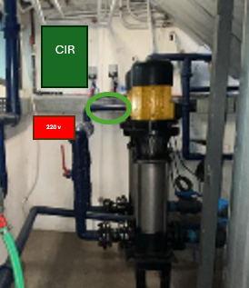
Cuarto de impulsión con tuberías aisladas. En la fotografía de la visita hay una nota manuscrita: «Sala de impulsión 1 no se monitorea».
Punto 3. Sala de impulsión Sexto Piso (S.B. N°3)
Diámetro | 2 pulgadas
Material de la matriz | Cobre
Actividad hídrica | 50 % de la clínica
Remarcador del cliente | No existe
Factibilidad eléctrica 220 V | 15 m
Canalización de señal | No aplica
Canalización sensores ultrasonido | 2 × 5 m
Señal M2M 3G, 4G, 5G | Buena

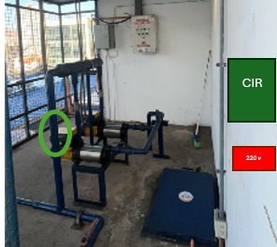
Bomba del sexto piso sobre base de concreto, con aislación en la tubería. El piso de la sala estaba mojado el día de la visita.
Punto 4. Medidor principal Sanitaria
Diámetro | 2 pulgadas
Material de la matriz | Cobre
Actividad hídrica | 100 % de la clínica (cuenta de agua)
Remarcador del cliente | No existe
Factibilidad eléctrica 220 V | 5 m
Canalización de señal | No aplica
Canalización sensores ultrasonido | 2 × 5 m
Señal M2M 3G, 4G, 5G | Buena

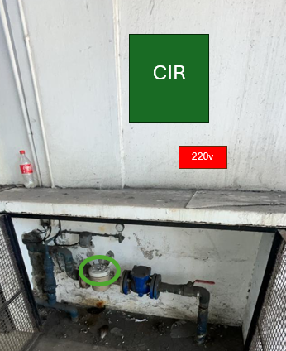
Medidor mecánico de Aguas Antofagasta. El ultrasonido se instala en el tramo recto de cobre de 2 pulgadas que corre sobre el medidor.
6. CONDICIONES DE INSTALACIÓN A CUIDAR EN TERRENO
- Medidor Sanitaria: el sensor va en el tramo recto de cobre de 2 pulgadas visible sobre el medidor de Aguas Antofagasta, de modo que la lectura represente el 100 % de la cuenta.
- Sala de impulsión N°2: cuarto estrecho, tuberías con aislación y piso con restos de material. Conviene dejar el tramo de cobre libre en los 2 × 5 m de canalización antes de fijar sensores.
- Sexto piso: el día de la visita el piso de la sala estaba mojado. La alimentación de 15 m y la fijación del equipo se hacen con ese recinto seco y con el tablero 220 V confirmado.
- Sala Principal: hay manifold, válvulas y tramos verticales. El par de sensores se instala en un tramo de cobre de 2 pulgadas que impulse el 50 % de la clínica y el llenado del estanque S.N°2.
7. CONFIRMAR ANTES DE INSTALAR
En la fotografía de la Sala de impulsión N°2 la visita anotó a mano «Sala de impulsión 1 no se monitorea». La ficha, en cambio, incluye la Sala de impulsión Principal como punto 1. Hay que confirmar con Catherine Velasquez si esa nota deja fuera un equipo dentro de la sala o si modifica el alcance de cuatro puntos. Mientras esa confirmación no cambie la ficha, la propuesta mantiene los cuatro puntos.
En la ficha original el medidor de la cuenta figura como «Santinaria». En esta propuesta queda como Medidor principal Sanitaria, alineado con el proveedor Aguas Antofagasta.
8. QUÉ QUEDA HABILITADO CON ESTOS CUATRO PUNTOS
- Consumo del medidor de la cuenta (100 % de la clínica) y de cada sala de impulsión.
- Perfil horario y consumo en madrugada en cada punto.
- Régimen de llenado del estanque S.N°2, visto desde la Sala de impulsión Principal.
- Contraste entre la cuenta sanitaria y las impulsiones, tratando la Sala N°2 y el sexto piso como tramos del mismo recorrido.
9. REFERENCIA INTERNA WES
Cuando estos puntos se dan de alta en la plataforma, la correspondencia usada en Clínica Bupa Antofagasta (empresa 000029) es:
- Sala de impulsión Principal → 000029-07 Sala de Bomba Principal.
- Sala de impulsión Sexto Piso (S.B. N°3) → 000029-08 Sala de Bomba Sexto Piso.
- Medidor principal Sanitaria → 000029-09 Medidor Principal Sanitaria.
- Sala de impulsión N°2 → 000029-10 Sala de Bomba N°2.
Esa correspondencia es de uso interno del equipo. La propuesta hacia el cliente se presenta con los nombres de sala de la ficha de visita.

